ID: 410 H
Green Construction & Zero Energy Construction
Green Construction and Zero Energy Technology in Large Projects
בניה ירוקה וטכנולוגיה מאופסת אנרגיה בפרויקטים גדולים
Moshe Touboul
Afcon Control & Automation, Israel
Mosheto@outlook.com 052-5524297
סינרגית בקרה בין מערכות מיזוג אוויר וחשמל בפרויקטים גדולים בהתבסס על שילוב של : ניהול וחסכון באנרגיה במאזן אפס אנרגיה בואך 2030
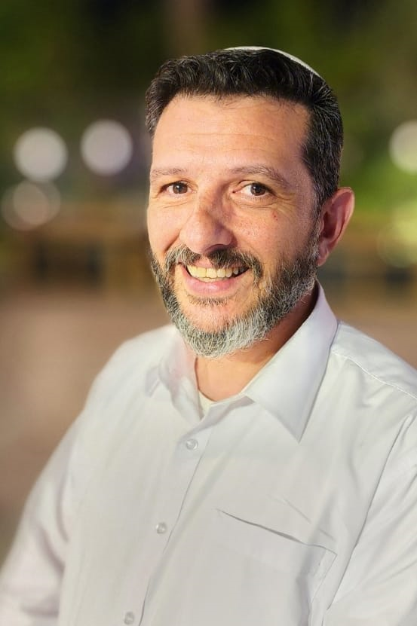
מנהל מכירות בכיר בתחום בקרת מבנים וניהול אנרגיה בחברת אפקון בקרה ואוטומציה בע"מ
ותק של 23 בתחום מערכות בקרה : ניהול פרויקטים , הנדסה , מכירות ושיווק.
מתן מענה טכני ופתרונות למבנים מורכבים וגדולים בתחום בקרת מבנים

